企业使用手册
1 注册及登录 0
1.1 注册 1
1.2 登录 3
2 功能 3
2.1 招聘会展位预定 4
2.2 组团招聘会 5
2.3 宣讲会申请 8
2.4 招聘信息发布 9
2.5 基本信息 10
2.6 修改密码 10

简介
企业在就业网注册，经审核通过后，可以进行发布招聘信息、申请宣讲会场地、申请组团招聘会、预定招聘会展位等活动。
- 注册及登录
  - 注册
登录学校就业网，选择单位登录，点击“没有账号？立即注册”如下图：
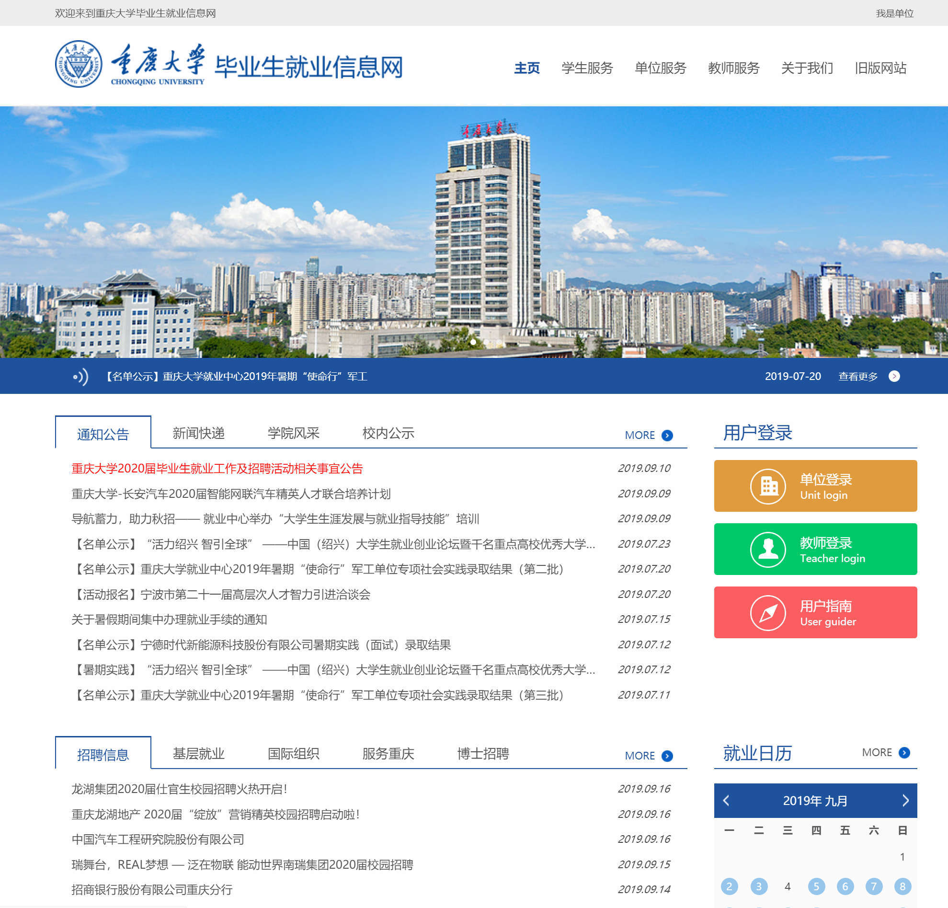

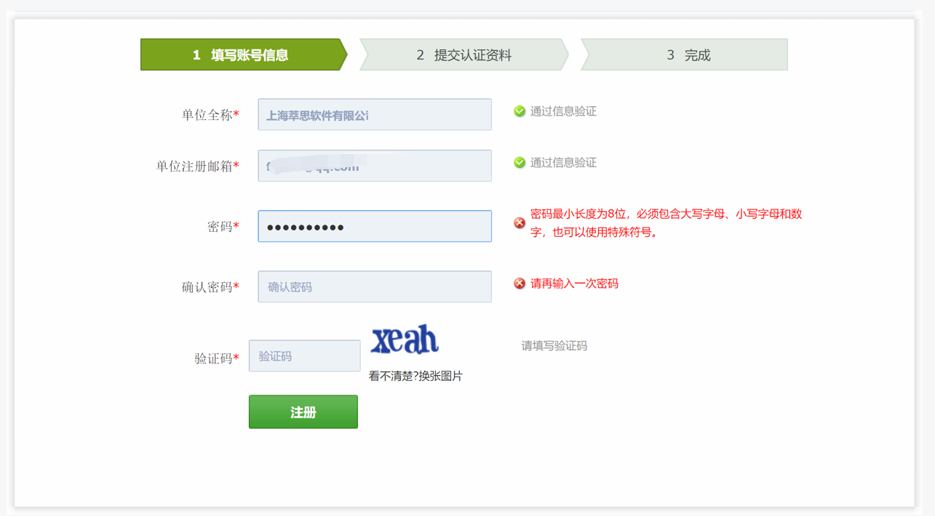
第二步，提交认证资料，请如实填写，如下图：
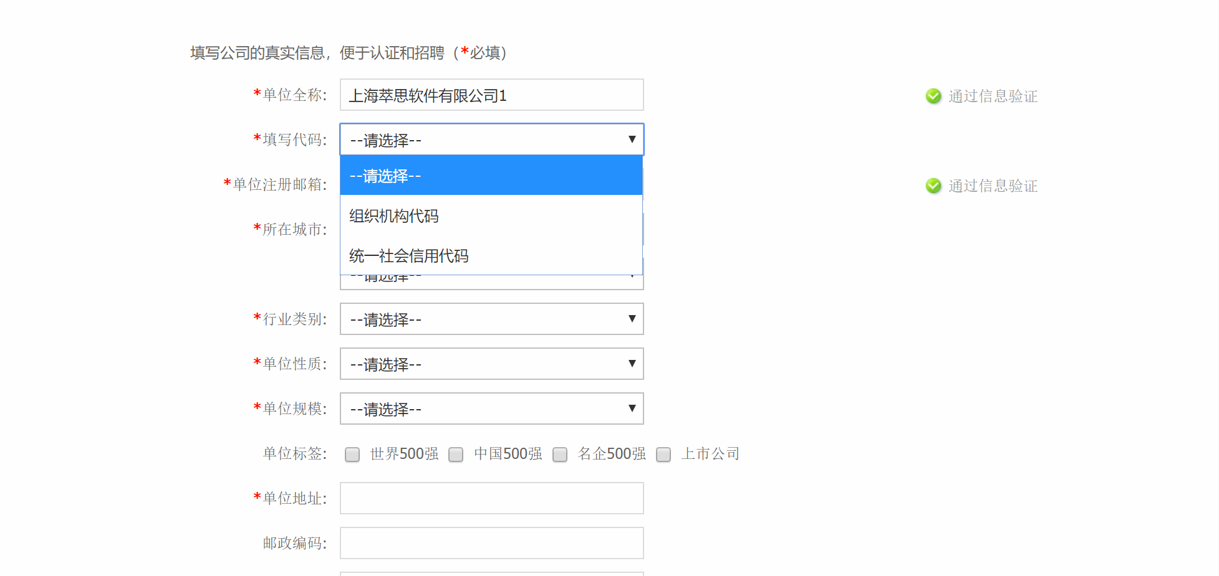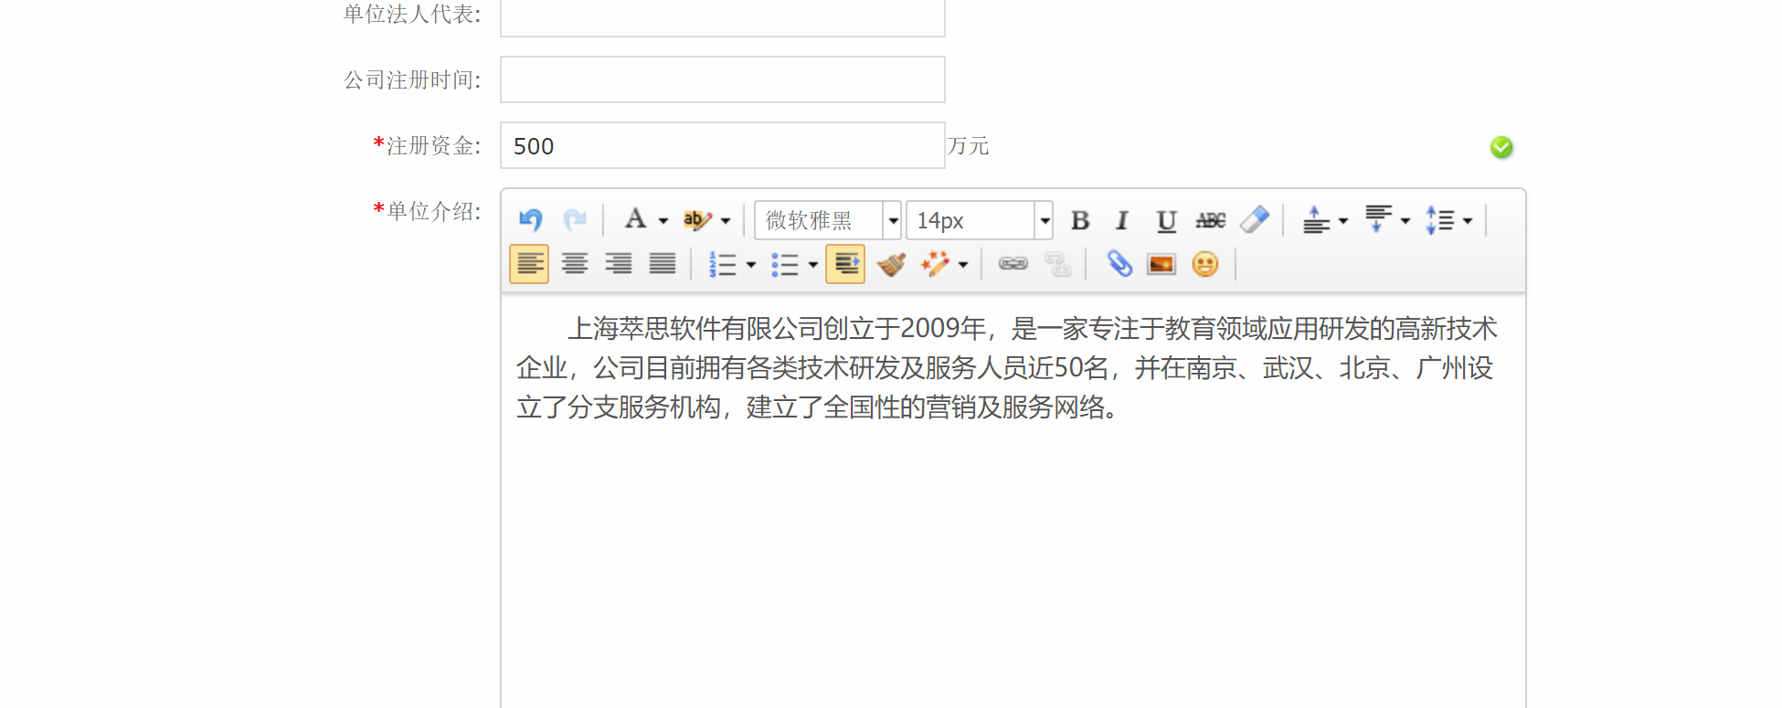
上图为填写认证资料部分截图，请填写完整张表格。注：（营业执照，组织机构代码证等副本图片，图片限大小和图片类型。如果上传不成功（一般为图片大小、图片格式不对），可以用QQ等工具截图后另存为.jpg格式再上传。上传成功点击图片可预览。）
第三步，提交完成。请等候学校就业网管理员的审核，审核结果通过邮件方式发送到注册时提供的邮箱。
注（如果做到第二步时没有及时完成注册，下次注册请先登录后继续完成注册，账号，密码是第一步填写中的内容）
  - 登录
注册成功后即可登录，输入公司名称和密码，登录成功。
- 功能
登陆成功后即进入使用界面如图：
企业登录界面功能如图所示。
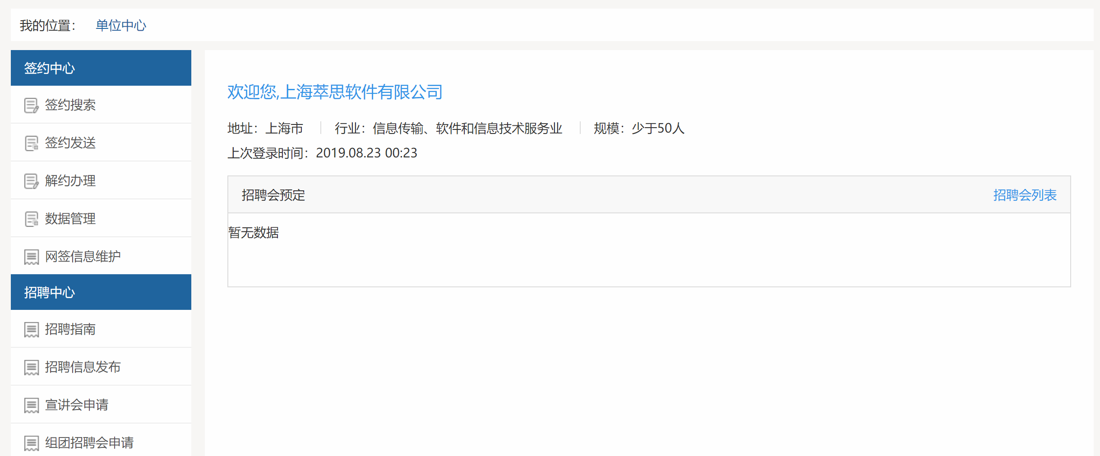
  - 招聘会展位预定
学校发布招聘会展位预定后，企业在招聘会展位预定栏目可以看到该招聘会，点击展位预定即进入展位预定页面，在这里可以详细了解招聘会信息及可预定展位；展位预定报名表截图如下：
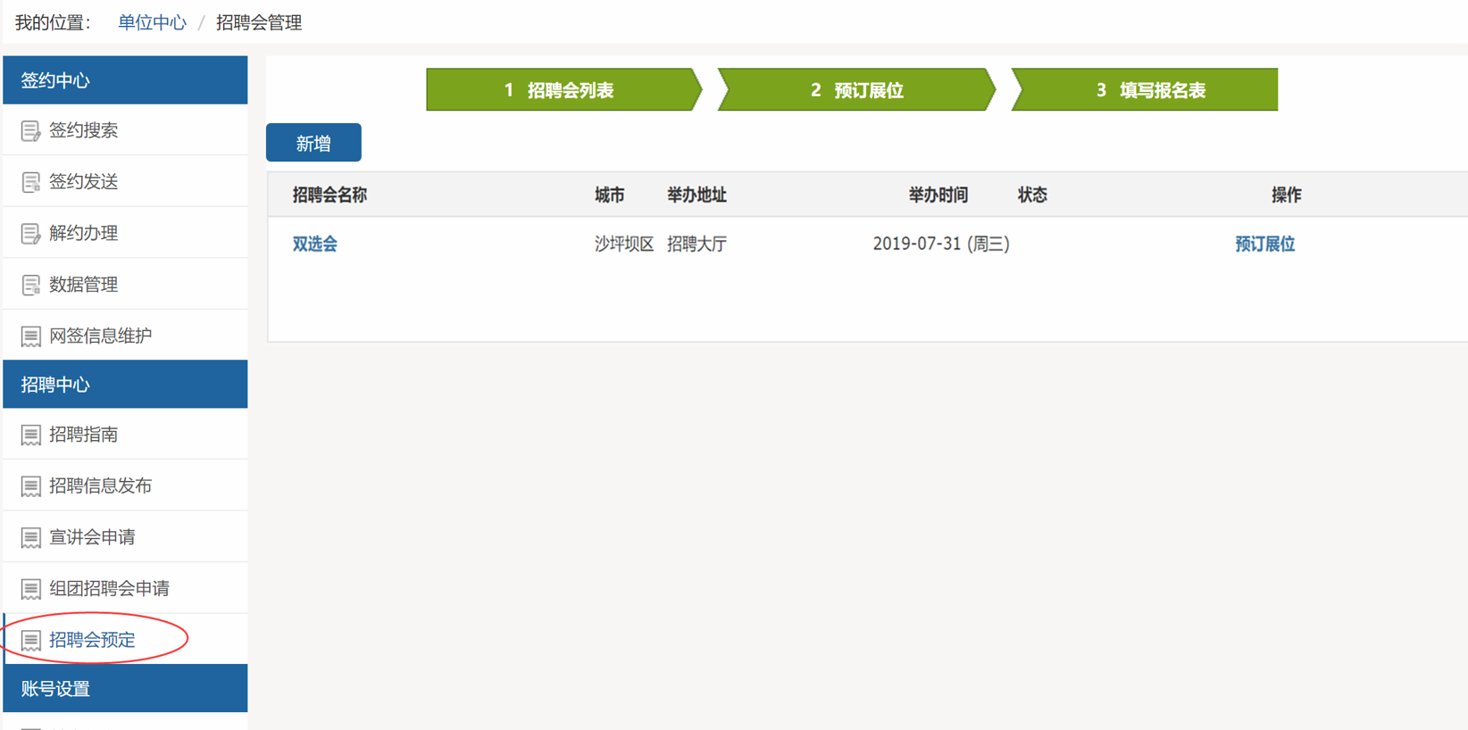
填写报名表
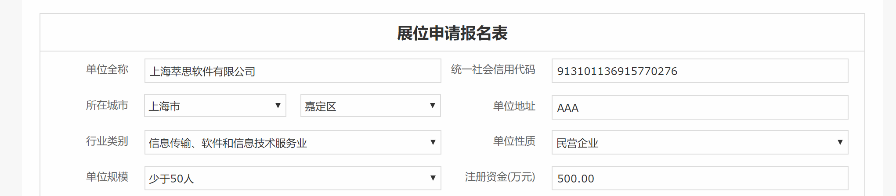

我们可以在单位简介完善单位介绍，增加单位吸引力；最主要的是完善招聘内容，*号为必填内容，完善的招聘内容才是吸引求职学生和通过审核的关键；
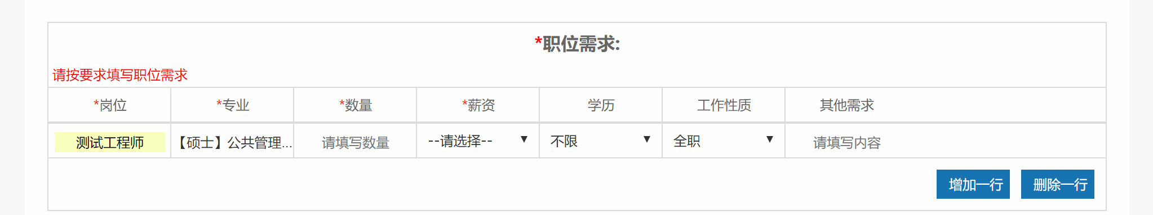
如果我们提供不止一种岗位，可以增加一行，添加更多的岗位信息。

信息填写完。提交参会报名表。等待审核
审核完成后，单位可以登录网站查看审核状态

  - 组团招聘会
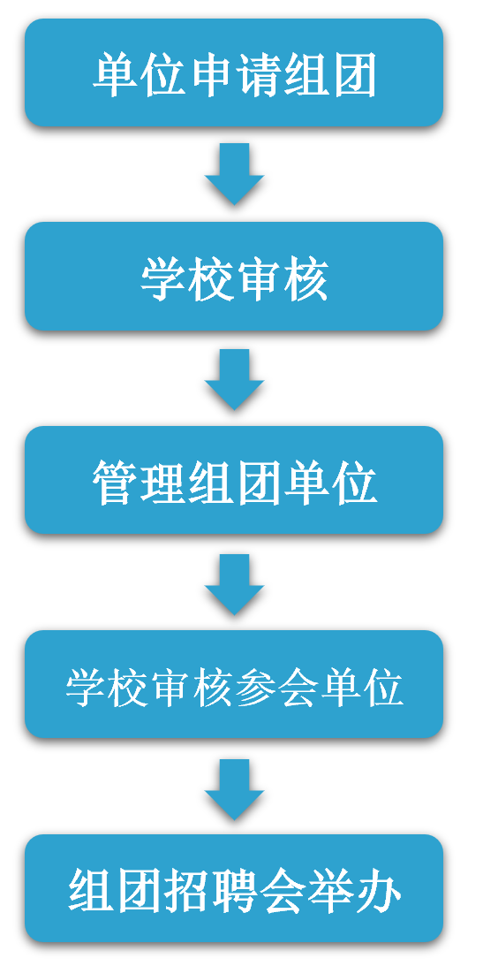

1，新增组团招聘申请
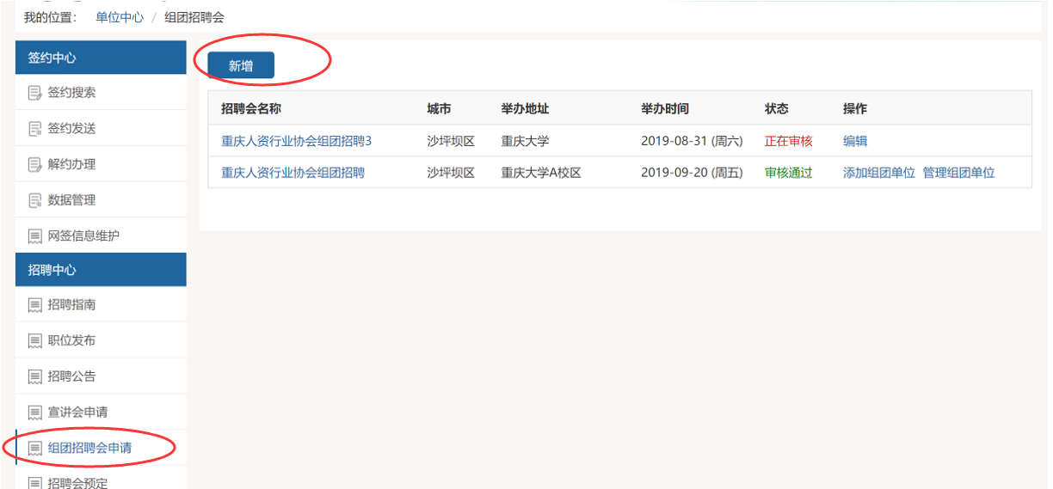

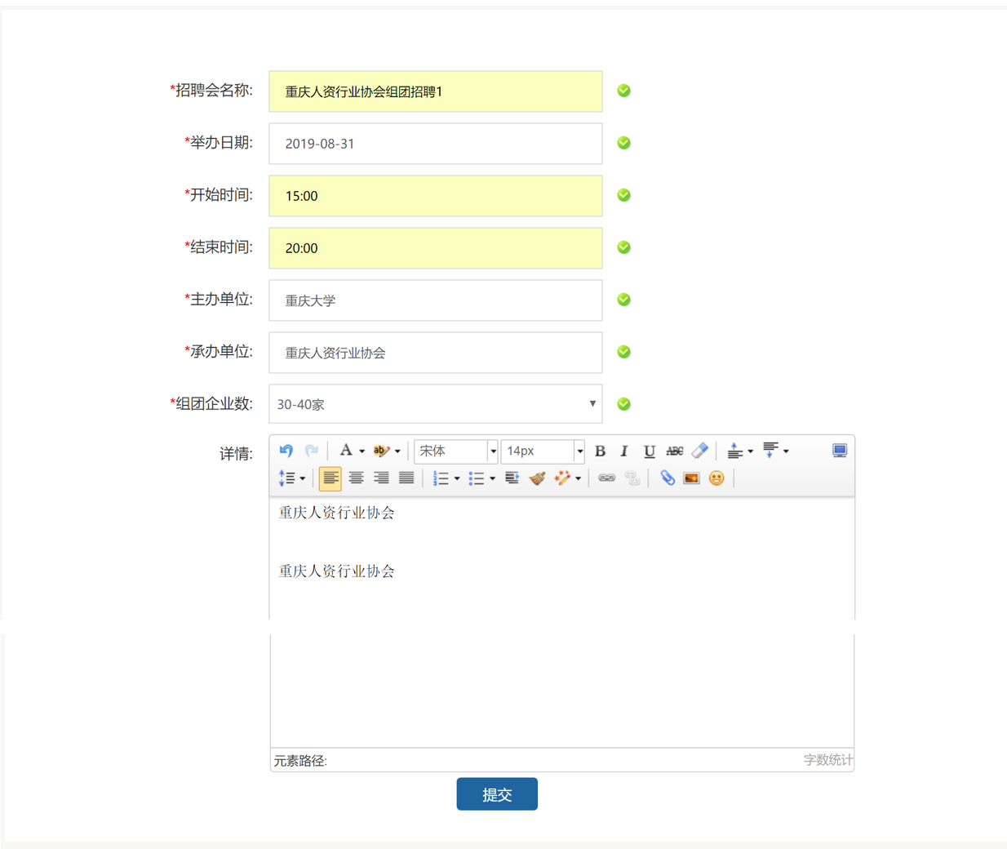
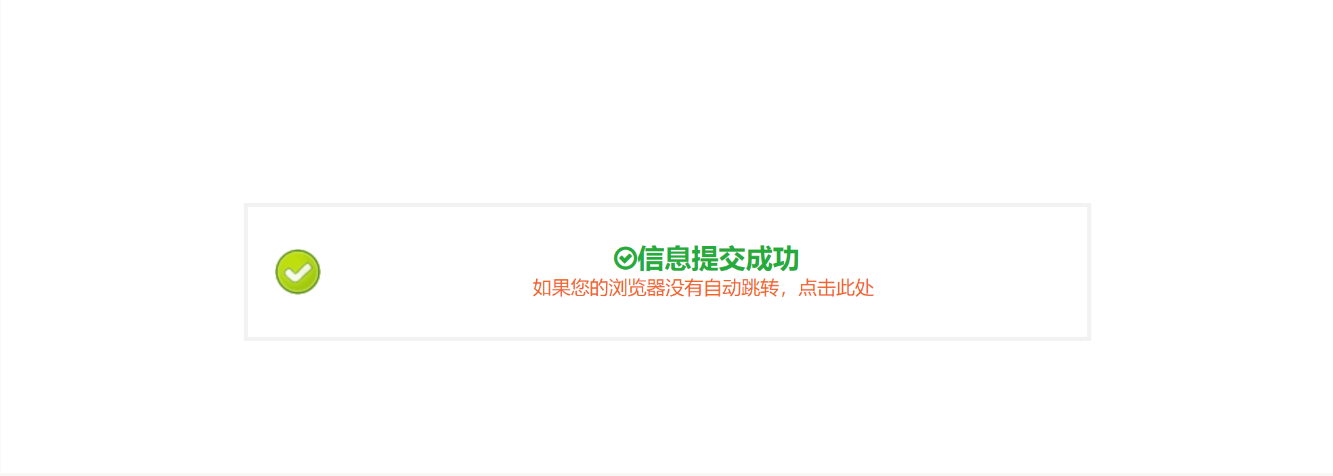
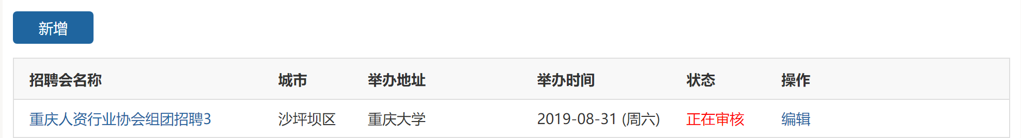
2，学校审核通过后 添加和管理组团单位
添加组团单位（也可以发本页面加密链接给成员单位填写）
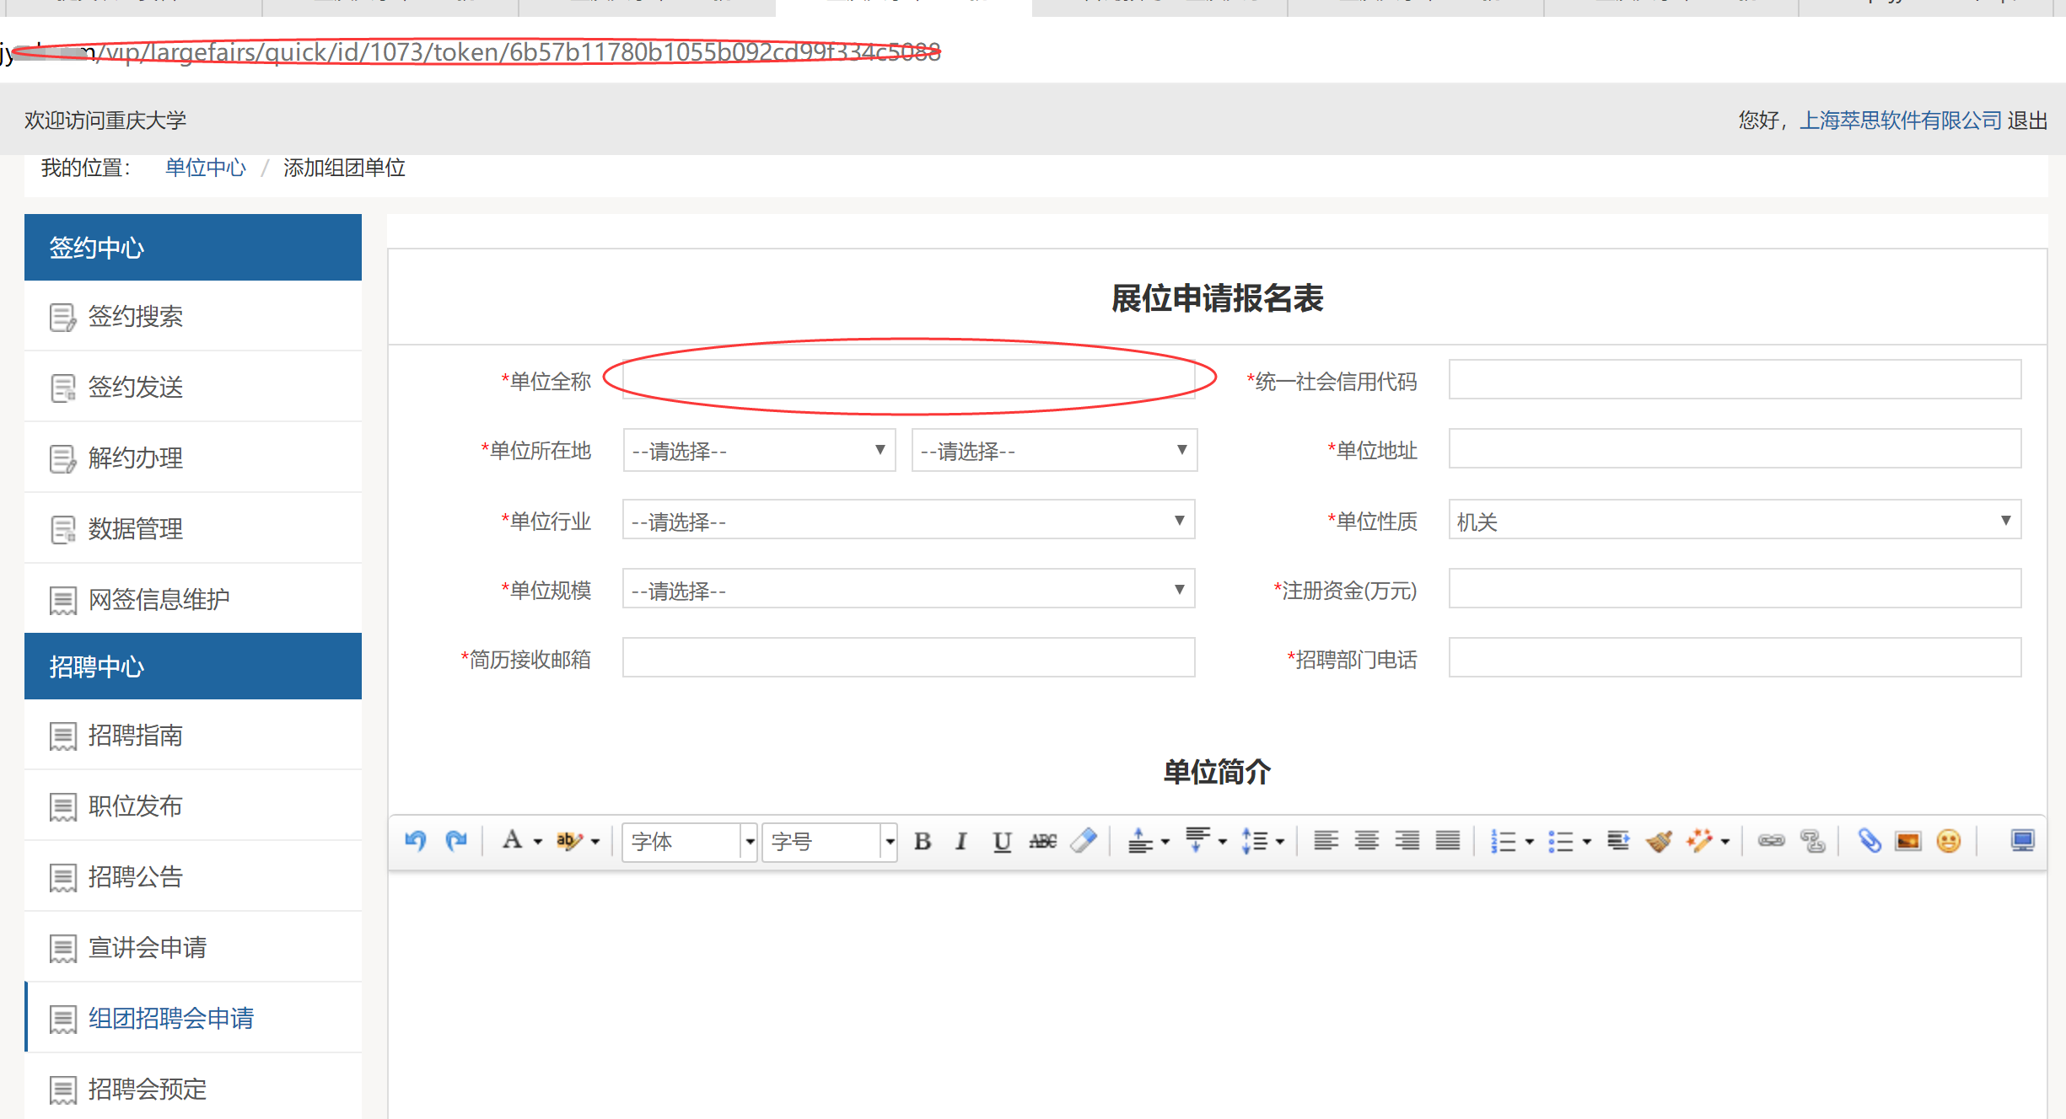
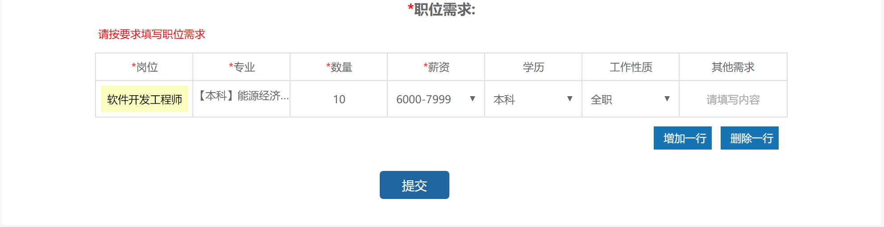

管理组团单位
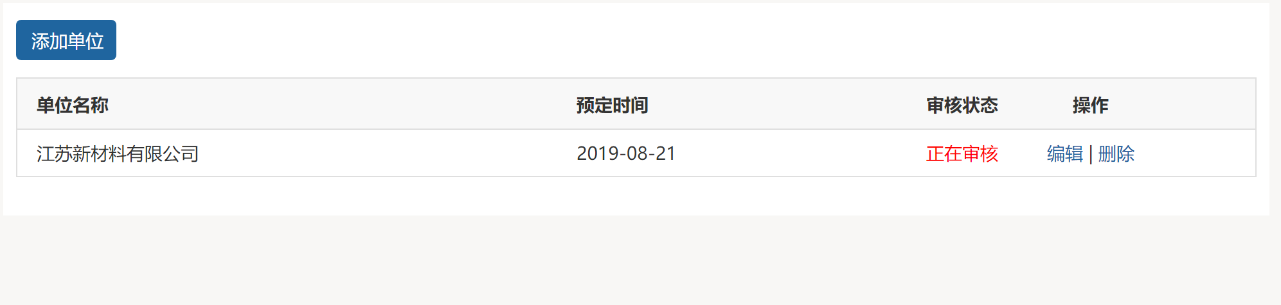
3，学校审核参会单位
审核完成后组团招聘会举办
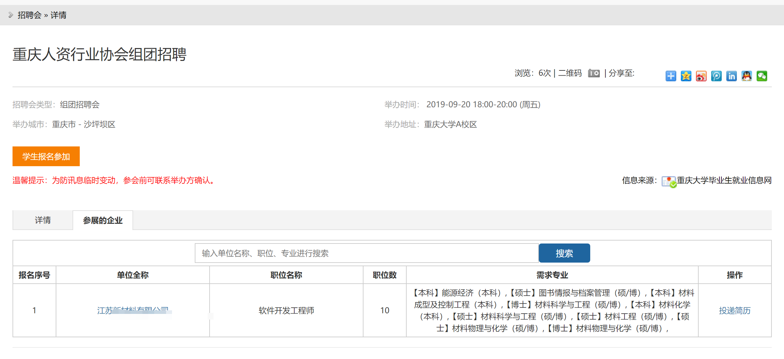

  - 宣讲会申请
企业可以申请在校举办宣讲会，点击宣讲会场次申请，选择新增，如下图：
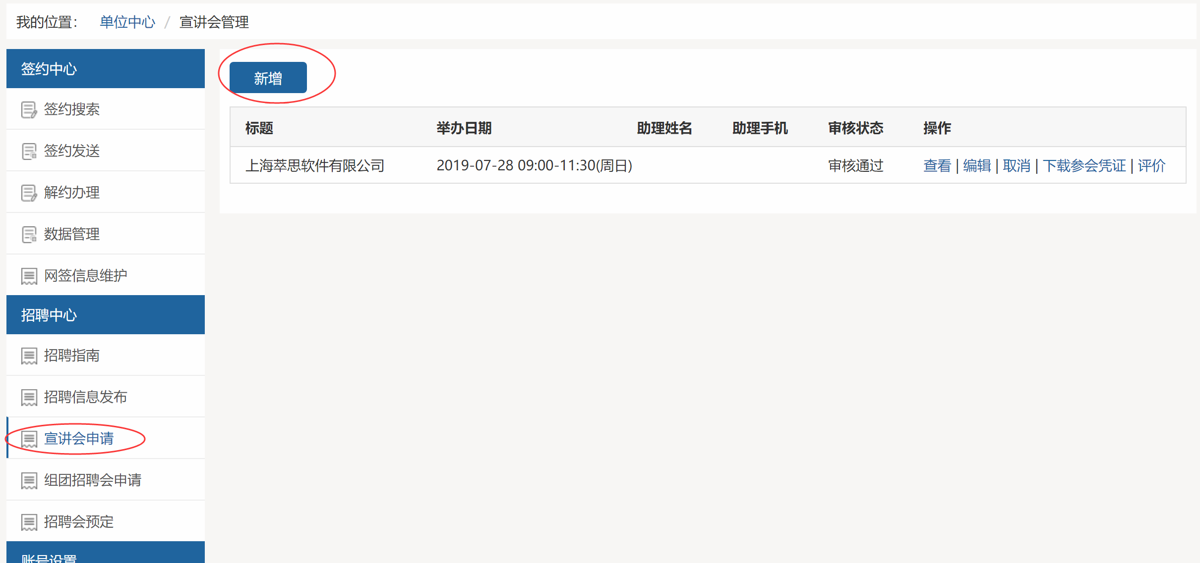

进入宣讲会申请页面，填写举办日期和举办时间，学校审核时有可能改动，举办地点由学校安排，在宣讲会审核通过后需详细了解，以免弄错时间和地址。
招聘需求和岗位内容越详细越吸引毕业生，务必认真填写。表格内容填写完毕后提交即申请完成，申请结果会通过邮件发送到注册邮箱。

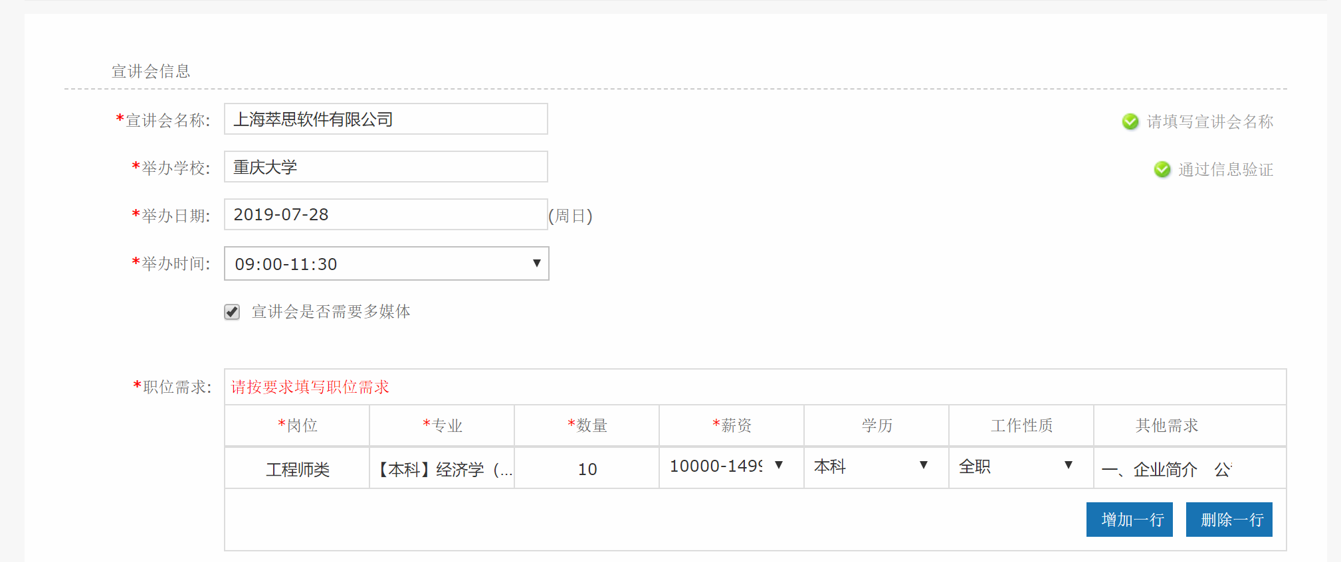
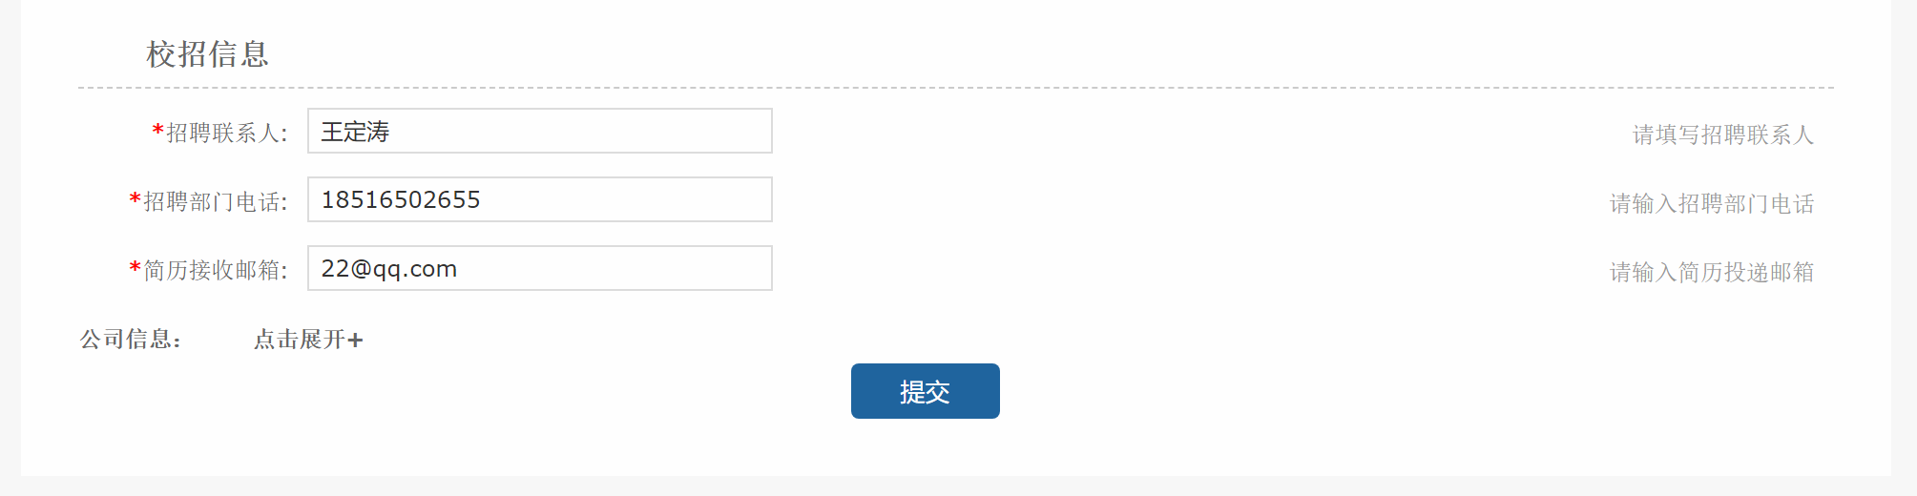
提交后请等待审核
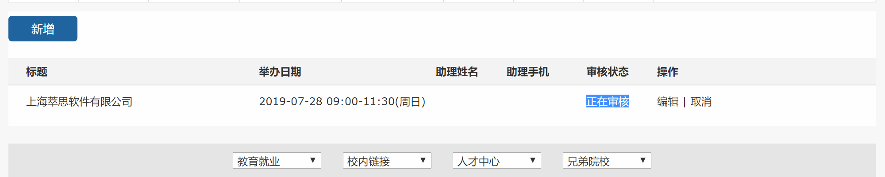
审核状态查看
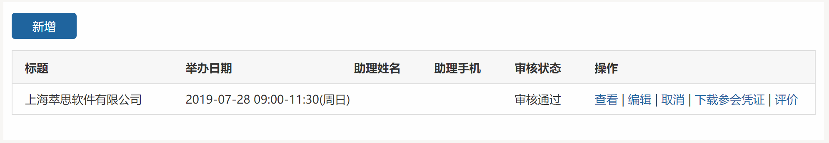
  - 招聘信息发布
点击招聘信息发布，选择新增，进入招聘信息发布页面，按需求填写完毕后点击提交即申请完成。如下图：
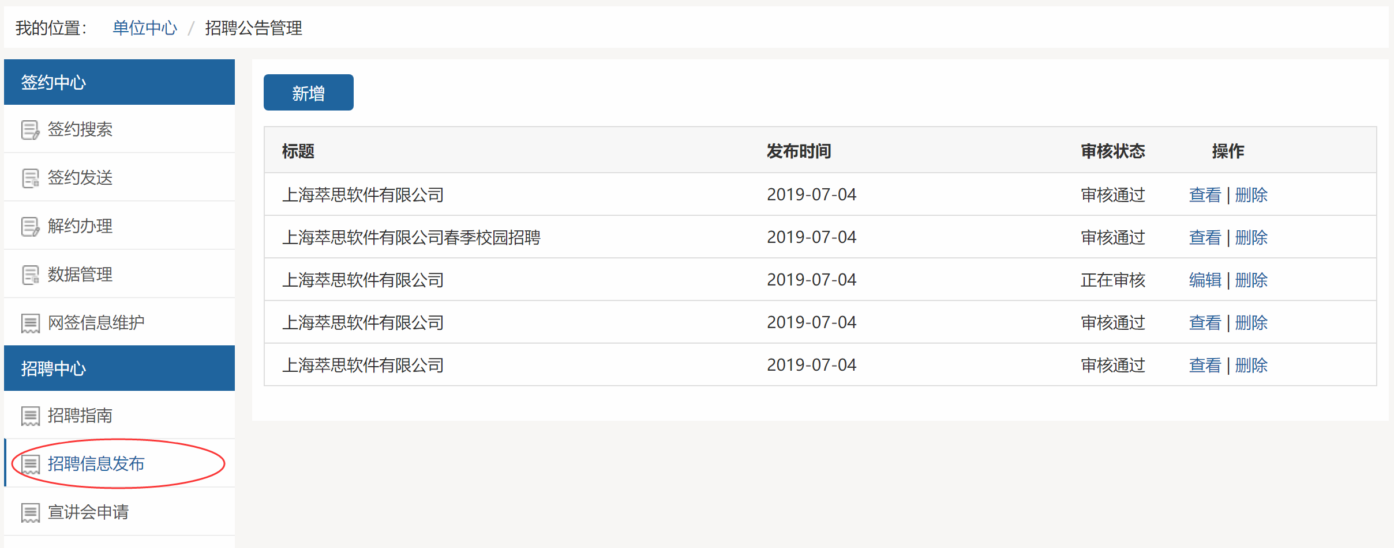
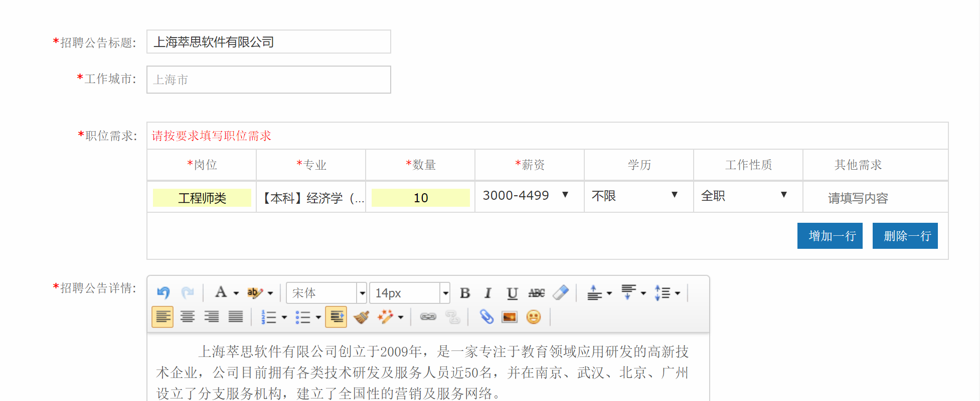
  - 基本信息
如公司基本信息有改动，需及时完善改动信息；
  - 修改密码
按要求修改密码，请记牢新密码。

